Naturgucker Redaktionsservice • Kostenfreies Pressematerial
Räumlicher Bezug: deutschlandweit
Idealer Veröffentlichungstermin: Ende November bis Februar
Sperrfrist: keine (zur sofortigen Veröffentlichung)
Nutzungsrechte: honorarfrei zur redaktionellen Nutzung

Motiv 1
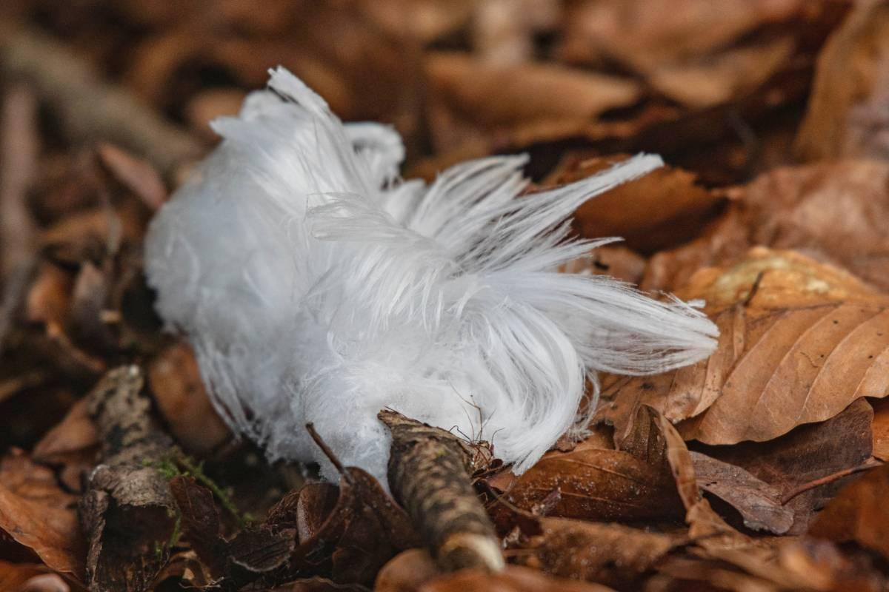

Zuckerwatte im Winterwald
Eisige kleine Kunstwerke
Bei leichtem Frost können auf feuchtem Totholz filigrane weiße Eishaare entstehen. Ihre ungewöhnliche Form erinnert an Zuckerwatte, Wolle oder feine Locken.
Fotograf*in: Ulrich Sach/naturgucker.de
→ Download

Motiv 2
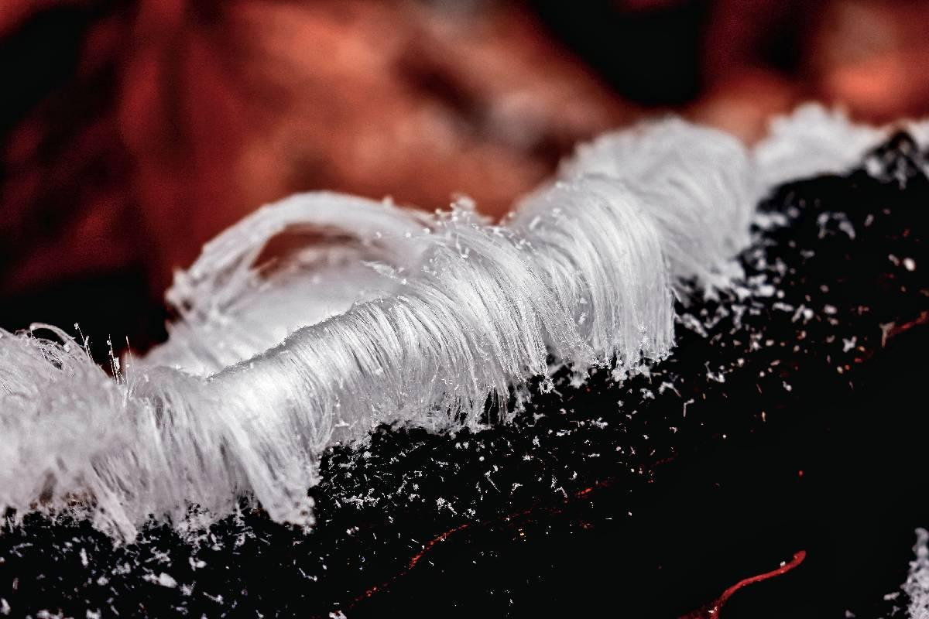

Büschel aus hauchzarten Eisfäden
Nur 0,02 Millimeter dick
Die einzelnen Eispartikel sind so schmal, dass 50 von ihnen nebeneinander gerade einmal einen Millimeter ergeben. Damit sind sie sogar dünner als ein menschliches Haar. Unter günstigen Bedingungen können sie mehrere Zentimeter lang werden.
Fotograf*in: Ingrid Michel/naturgucker.de
→ Download
Aternativ steht folgendes Foto zur Verfügung:
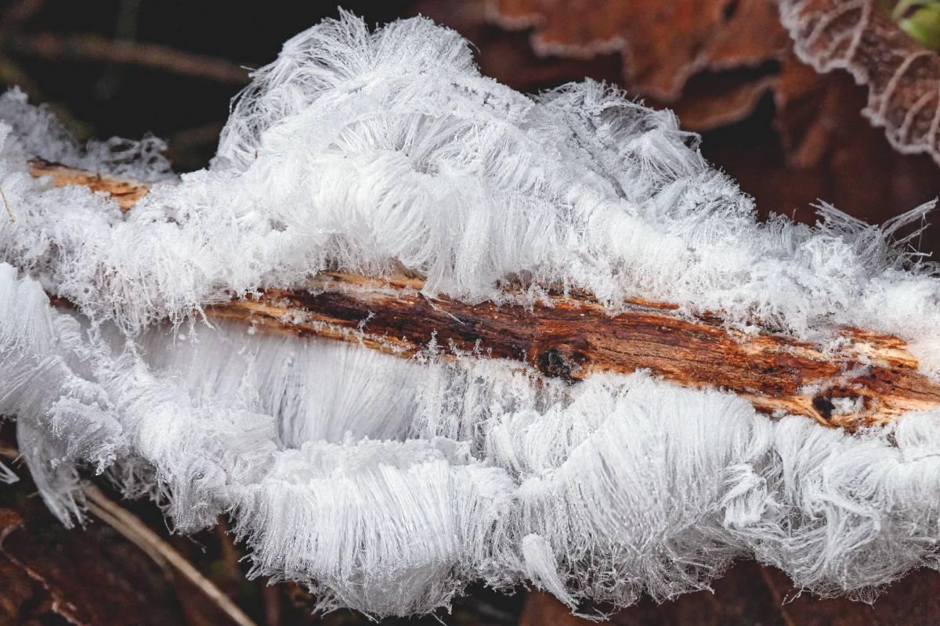
Fotograf*in: Ulrich Sach/naturgucker.de

→ Download

Motiv 3
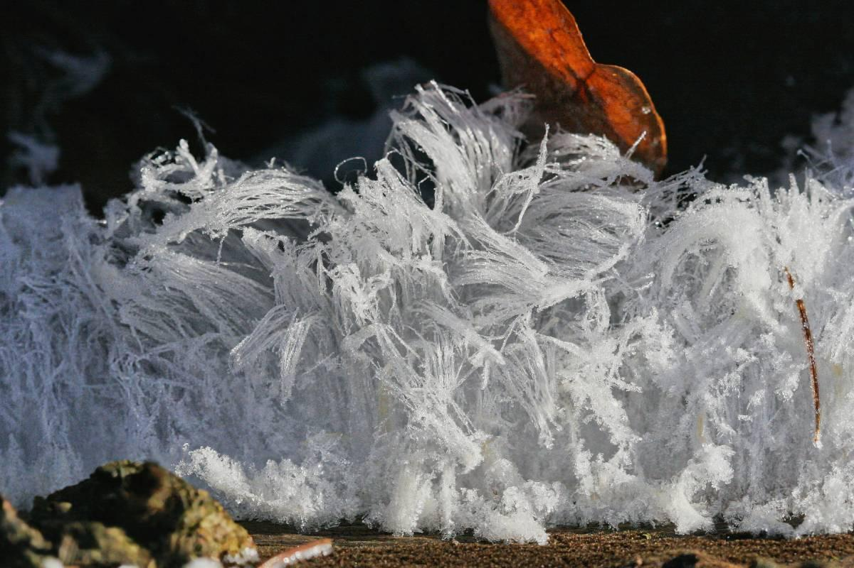

Plüschiges Totholz
Feuchtigkeit und Frost für den besonderen Look
Haareis bildet sich auf feuchtem, abgestorbenem Holz von Laubbäumen. Besonders gute Bedingungen für seine Entstehung bestehen nach feuchtem Wetter, wenn die Temperaturen anschließend knapp unter den Gefrierpunkt sinken.
Fotograf*in: Gordon MacKay/naturgucker.de
→ Download

Motiv 4
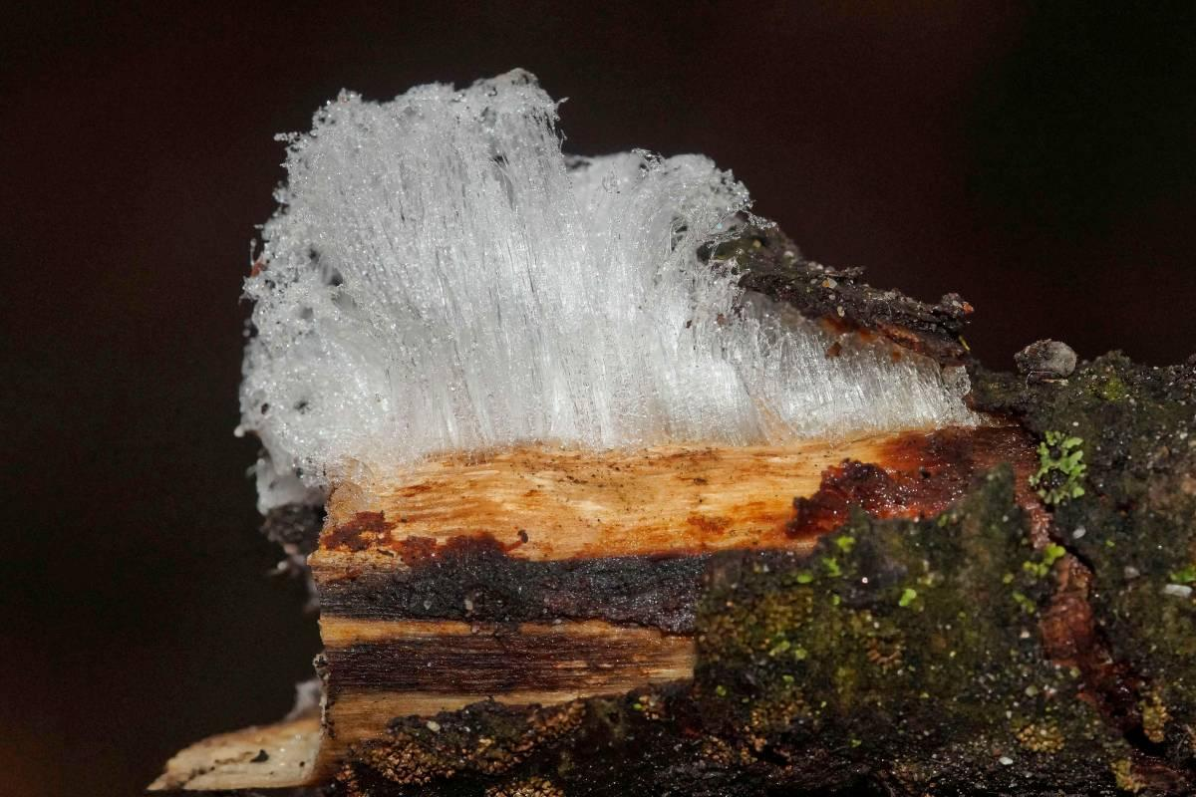

Versteckt lebender Helfer
Erst ein Pilz ermöglicht dieses Phänomen
Die Rosagetönte Wachskruste lebt verborgen im Totholz und beeinflusst die Bildung sowie die Stabilität der feinen Eisstrukturen. Ohne die Aktivität dieses Pilzes kann kein Haareis entstehen.
Mehr über die Art erfahren … (https://naturgucker.de/?art=877951005&amp;?desktop=1)
Fotograf*in: Gaby Schulemann-Maier/naturgucker.de
→ Download

Motiv 5
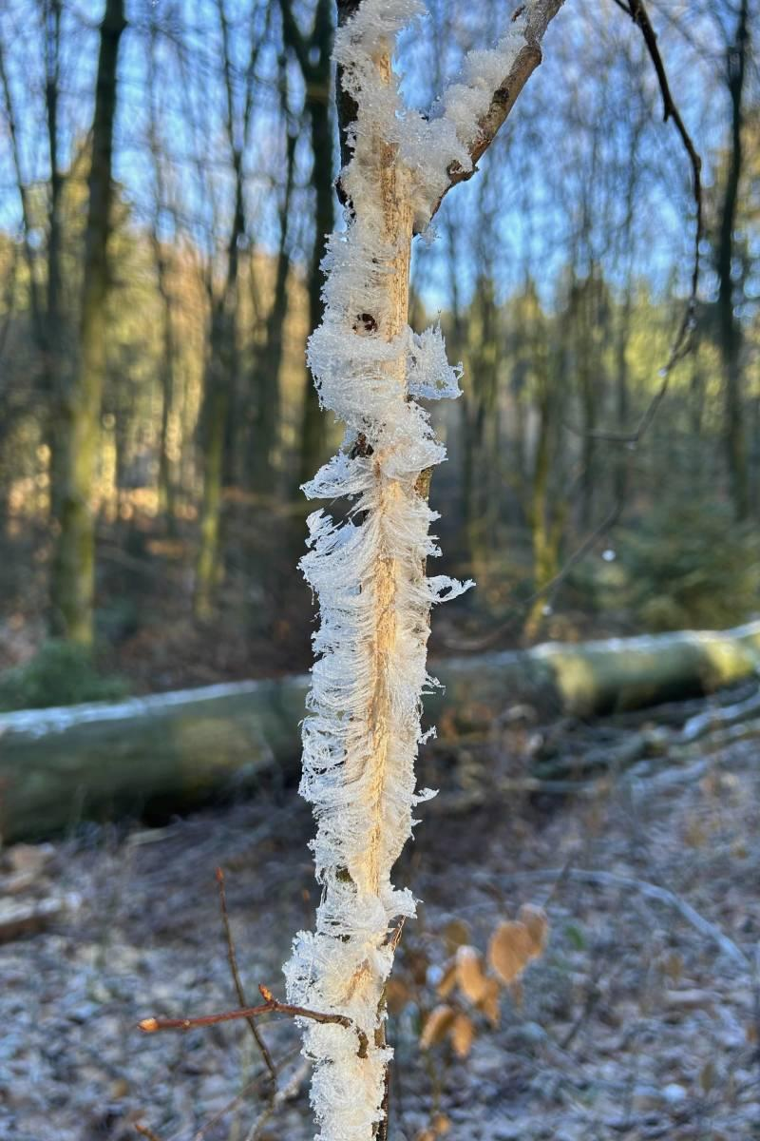

Phänomen mit langer Forschungsgeschichte
Und es ist längst noch nicht alles geklärt
Bereits im Jahr 1918 vermutete der deutsche Forscher Alfred Wegener einen Zusammenhang zwischen Haareis und Pilzen. Erst fast 100 Jahre später konnte die entscheidende Rolle der Pilze experimentell belegt werden. Trotzdem sind die genauen Abläufe bei der Bildung von Haareis bis heute nicht vollständig entschlüsselt.
Fotograf*in: Markus Koschinsky/naturgucker.de
→ Download

Motiv 6
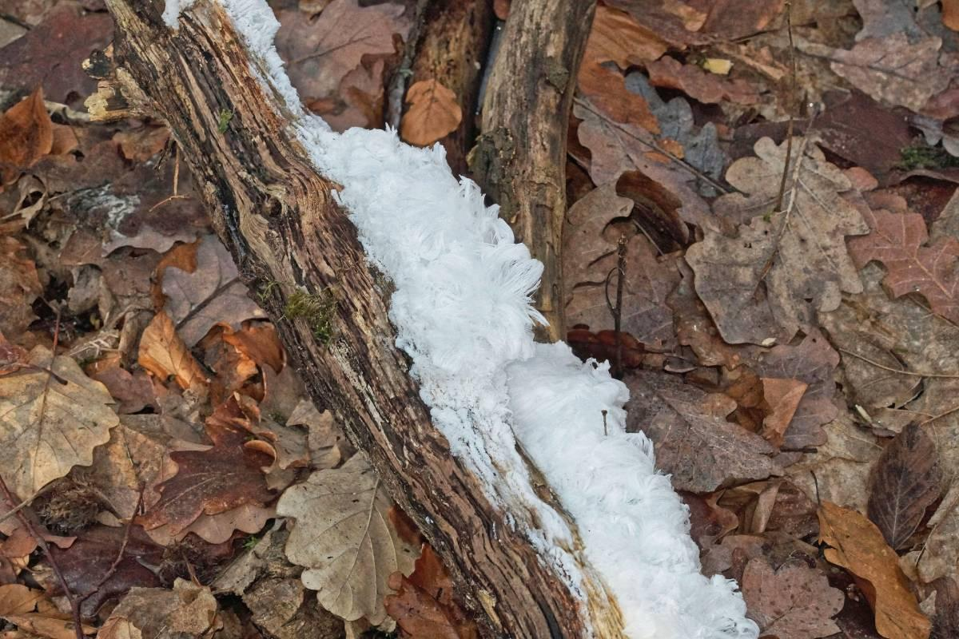

Haareis suchen (und finden)
Beste Chancen nach feuchtem Wetter und bei leichtem Frost
Besonders lohnenswert ist die Suche im Wald früh am Morgen, bevor die Sonne und steigende Temperaturen die zarten Eishaare wieder verschwinden lassen.
Eigene Funde können auf naturgucker.de gemeldet werden.
Fotograf*in: Gaby Schulemann-Maier/naturgucker.de
→ Download

Mitmachen & Service
Bitte verwenden Sie für Ihre Berichterstattung ausschließlich die hier angegebenen Permalinks. Aus der Browserzeile kopierte Links sind individuelle Session-Links und funktionieren bei Ihren Leser*innen nicht.
• Kostenlose E-Learning-Kurse der NABU|naturgucker-Akademie:
Vögel Grundwissen: https://nabu-naturgucker-akademie.de/Voegel-Grundwissen/
Vögel kompakt: https://nabu-naturgucker-akademie.de/Voegel-Kompakt/

Über NABU|naturgucker
NABU|naturgucker ist eine gemeinnützige Genossenschaft, die das Ziel verfolgt, Menschen für die Natur zu begeistern und dabei zum Verständnis der Arten, ihrer Lebensräume und dem Gesamtgefüge der Natur beizutragen. Mit dem Meldeportal und sozialen Netzwerk für Naturbeobachtungen, dem Online-Lernort NABU|naturgucker-Akademie, den Reiseangeboten für gemeinsame Naturerlebnisse sowie einem Online-Naturjournal zum Mitmachen werden vielfältige Möglichkeiten zum Erleben, Begreifen und Schützen der Natur angeboten.

Pressekontakt & Redaktionsservice
Naturgucker-Redaktion • Pressesprecherin: Gaby Schulemann-Maier •
E-Mail: presse@naturgucker.de • Tel.: +49/152 09432828 •
Webseite & Archiv: nabu-naturgucker.de/presse

